ANTEPROJETO DE LEI N° ______/2025

INSTITUI O DIREITO DE PESSOAS COM TRANSTORNO DO ESPECTRO AUTISTA DE PORTAR ALIMENTOS E UTENSÍLIOS EM LOCAIS PÚBLICOS E PRIVADOS EM SETE LAGOAS EM SETE LAGOAS, E DÁ OUTRAS PROVIDÊNCIAS.

Art. 1º- Fica permitido, respeitada a faixa etária indicativa do estabelecimento e (ou) evento, o ingresso e permanência de pessoa com Transtorno do Espectro Autista portando:
- Alimentos para consumo próprio, em qualquer local público ou privado, ainda que o estabelecimento sirva alimentação;
- utensílios e objetos de uso pessoal.
§1º O ingresso e permanência em qualquer local público ou privado portando alimentos para consumo próprio ou utensílios de uso pessoal, ficará condicionado à apresentação de laudo médico ou carteira de identificação que ateste a condição da pessoa com Autismo, nos termos da Lei 13.977 de 08 de janeiro de 2020, ou outro dispositivo que venha a substituir, complementar ou alterar a mencionada norma.
Art.2º- O Poder Executivo Municipal poderá regulamentar a presente lei instituindo modo de fiscalização, aplicação de advertência e multa em caso de descumprimento, para garantir sua fiel execução.
Art. 3º- Esta Lei entra em vigor na data de sua publicação.
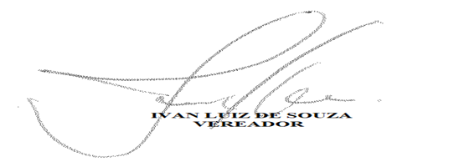
Sete Lagoas, 03 de janeiro de 2024.

JUSTIFICATIVA
O presente projeto tem como objetivo promover a inclusão e garantir que as pessoas com Transtorno do Espectro Autista tenham o direito de levar seus próprios alimentos para consumo em qualquer local público ou privado, bem como acessar seus utensílios e objetos pessoais.
A pretensa norma justifica-se ante os quadros de rigidez alimentar comum das pessoas com Transtorno do Espectro Autista. A rigidez alimentar ocorre quando o indivíduo possui preferência muito específica por certos alimentos, e (ou) aversão ou recusa a outros. Essa rigidez alimentar pode ser extrema e afetar negativamente a saúde e bem-estar da pessoa com autismo.
Ao permitir que pessoas com autismo ingressem e permaneçam em qualquer local público ou privado portando alimentos para consumo próprio, estamos garantindo sua segurança alimentar e respeitando suas necessidades individuais. Muitas vezes, os estabelecimentos não conseguem atender às demandas alimentares específicas dessas pessoas, resultando em desconforto, ansiedade e até mesmo em riscos para a saúde.
Além disso, permitir que essas pessoas tenham acesso a utensílios e objetos de uso pessoal é igualmente importante. Muitas vezes, esses indivíduos têm uma forte preferência por certos utensílios ou objetos de uso pessoal, e isso pode ajudá-los a se sentirem mais seguros, confortáveis e confiantes em ambientes desconhecidos.
Diante do exposto, solicito o apoio e a apreciação deste anteprojeto de lei aos nobres colegas parlamentares para a aprovação do mesmo.

Sete Lagoas, 03 de janeiro de 2025.
